附件4
南山劳动大厦交通指引图
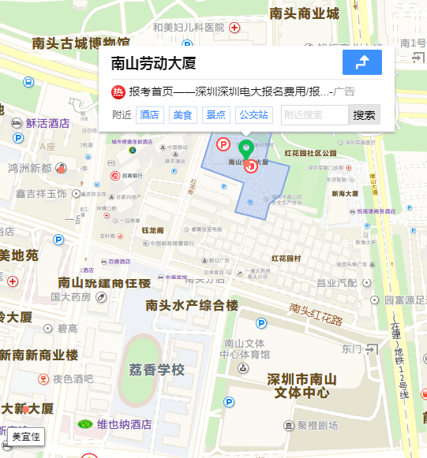
南山劳动大厦

注意：因停车位有限，不能安排考生停车，请考生合理安排出行方式，不便之处敬请谅解。
一、驾车
导航至：南山劳动大厦
二、地铁
地铁1号线桃园站。

